敏捷测试实施总结

背景和目标
引入分层自动化测试，以满足频繁和持续迭代。
倡导测试赋能，把测试脚本当作项目代码的一部分，给开发团队提供稳定的测试服务

测试策略

2.1 测试分层，依据测试金字塔，越底层的测试case占比越大，效果越好

UI Test

API Test
Unit Test

2.2 测试覆盖率
API Test - 单接口100% ，组合场景需结合业务需求，力求达到100%（此处并不是针对代码层面逻辑的测试）
UI Test - 对标业务需求和客户价值，端到端的业务场景测试。Cucumber提供了自然语言的测试用例编写途径，也可以多要求客户或者需求方来提供测试用例。
考虑到UI的多变和不稳定性，需要与脚本维护的effort，达到一个平衡，所以UI的测试覆盖率在30%到50%
单元测试 – POS项目中由开发团队负责，可在Sonar查看
性能测试 – POS的性能测试是在给定性能指标，给定测试场景的情况下进行的。

2.3 测试流程和方法
测试脚本随着环境代码的分支而分支，不同环境，执行对应环境的测试脚本
 | DEV  (dev分支) | SIT  (release分支) | UAT  (release分支) | Dragon Pos  (hotfix分支) | Preprod  (hotfix分支) | Prod  (master分支)
API Case | Y | Y | Y | Y | 需客户要求Y | N
UI Case | N | Y | Y | Y | 需客户要求Y | N
Note：因POS测试resource有限，目前只维护了master分支脚本。
对应的执行策略调整：每个sprint的前半部分时间，脚本在UAT或hotfix环境上执行；Sprint的后半部分时间，开发现有sprint的功能，脚本在DEV/UAT环境上执行。

2.4 脚本规范
制定脚本规范主要是为了代码的易读性和降低维护成本
- UI 和API脚本都follow PO设计模式（Page Object），而且页面元素定义和元素操作方法分开。代码目录结构（common,feature,page,steps）
- UI 脚本，元素定位都使用相对位置，使用CSS定位方法，个例可以用XPath
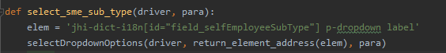

测试技术
3.1 环境搭建
UI(python): \\sccn0879.bmwgroup.net\DB_Backup\software\AutoTestTool\UI
API/Perf(maven): \\sccn0879.bmwgroup.net\DB_Backup\software\AutoTestTool\API
3.2 技术介绍
UI 测试框架 - Cucumber/Selenium/Python/Pycharm/Jira-Xray/Jenkins
API测试框架 – Cucumber/Rest-assured/Maven/Idea/Jira-Xray/Jenkins
Perf测试框架 – Cucumber/Jmeter(Gatling)/ Maven /Idea/Jira-Xray/Jenkins
(考虑到Jmeter脚本不易维护，和Gatling自有漂亮report和支持稳定的高并发并对负载机资源要求低)
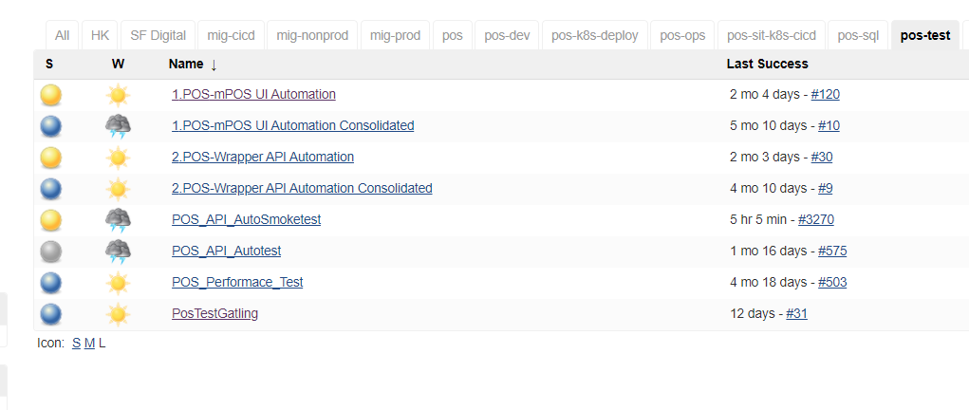
https://atc.bmwgroup.net/bitbucket/projects/DRAGONPOS/repos/pos-test-ui/browse
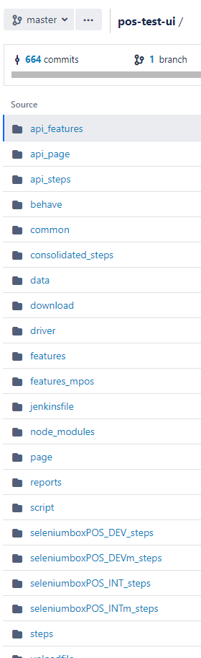
浏览器驱动，需要相匹配的浏览器版本
Jenkins pipeline 脚本
生成的测试报告和截图
UI自动化脚本
公共方法，命令行脚本，测试场景设计
POS web service 的接口和wrapper 接口

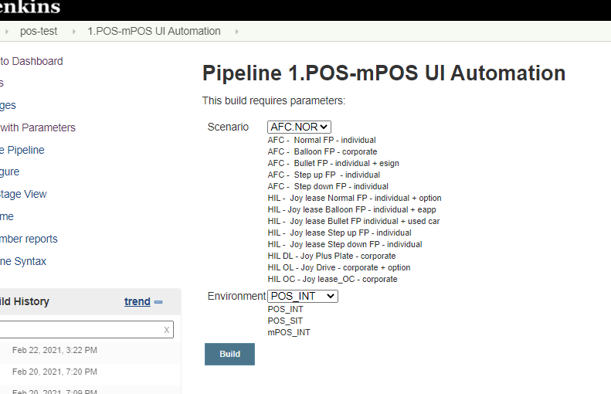

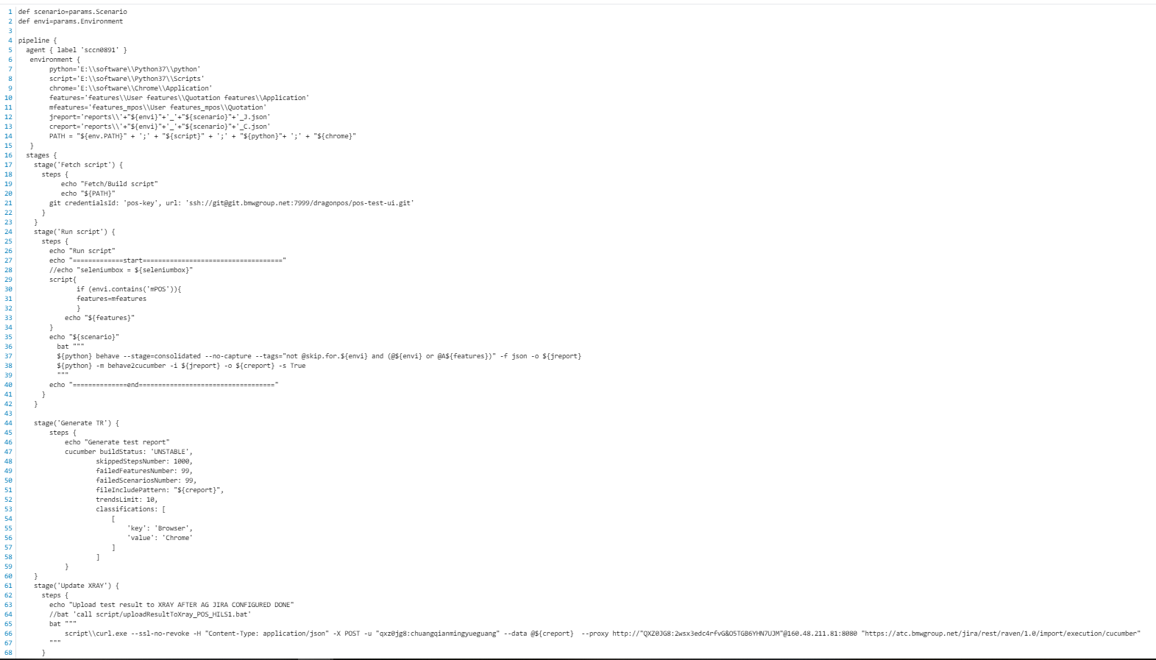

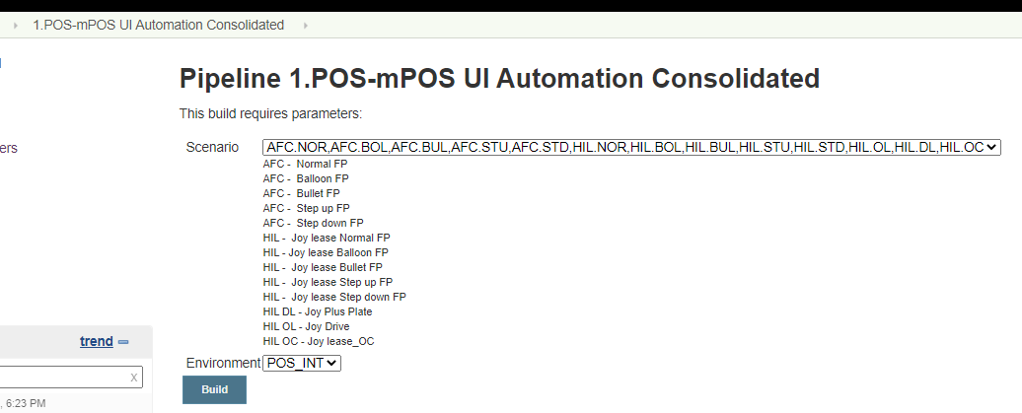
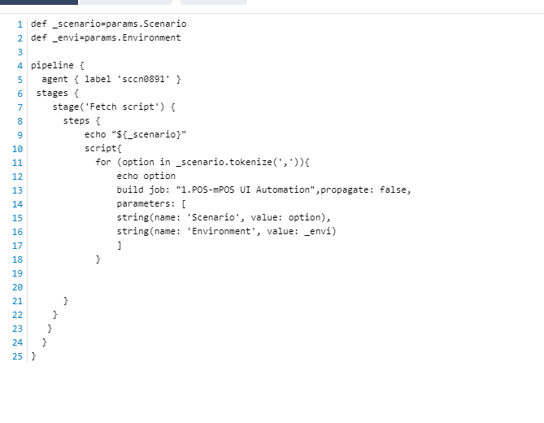

https://atc.bmwgroup.net/bitbucket/projects/DRAGONPOS/repos/pos-test-api/browse
https://atc.bmwgroup.net/bitbucket/projects/DRAGONPOS/repos/pos-test-gatling/browse
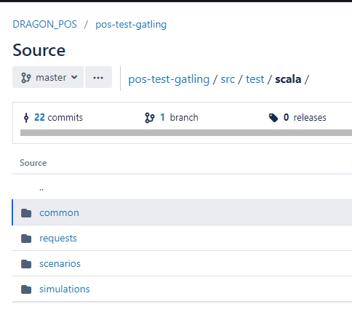
模拟并发用户
性能测试场景定义
实现单接口
公共方法，配置参数
https://atc.bmwgroup.net/bitbucket/projects/DRAGONPOS/repos/pos-test-performance/browse

经验总结
做的好：
- 实现了测试分层，尤其是API测试收益最大
- 制定了符合本项目的测试策略

要提升：
- 脚本的维护策略，希望以后每个tester都参与写脚本，不需要单独的automation tester，这样能保持脚本的持续更新。
- 脚本的环境分支
- 脚本的执行策略优化，以真正做到提供测试服务

